
Колледж космического машиностроения и технологий

КУРСОВОЙ ПРОЕКТ
По МДК.01.02 «Прикладное программирование»
Тема: «Приложение "Компьютерная игра ESE"»

Выполнил студент
Курбанмухаммедов. C.Д.
Группа П1-18
_____________________(Подпись)
___________ (Дата сдачи работы)
Принял преподаватель
Гусятинер Л.Б.
_____________________(Оценка)
_____________________ (Подпись)

Королев 2021 г.
Оглавление
Введение 3
1. Теоретическая часть 4
1.1 Описание предметной области 4
1.2 Описание существующих разработок 8
2. Проектная часть 11
2.1 Диаграмма прецендентов 11
2.2.1 Визуальная часть. 12
2.2.2 Логическая часть игры. 13
2.2.3 Среда разработки программного обеспечения. 14
2.3 Проектирование сценария 15
Приложения 16

Введение

Данный курсовой проект заключается в разработке игры симулятора директора магазина. Суть игры в медленном, успокаивающем развитии, проявлении креативности и смекалки помогающее игрокам расслабится и начать спокойную медитативную игру. Игра написана на игровом движке Unity с использованием языка программирования C#.

В первой части будут рассмотрены предметная область и существующие продукты по данной теме.

Во второй части будут описаны инструменты разработки программы и модули программы.

В третьей части описаны взаимодействие пользователя с программой и сообщения оператору.

В заключительной части будут приведены общие выводы по проекту.

1. Теоретическая часть

1.1 Описание предметной области
Компьютерная игра — это компьютерная программа, служащая для организации игрового процесса (геймплея), связи с партнёрами по игре, или сама выступающая в качестве партнёра.

Функции компьютерной игры.

Игры могут выполнять компенсаторную функцию (уход от проблем, виртуальное преодоление реальных недостатков), развивающую(т.е. контроля внимания, памяти, рефлексивности сознания и т.п.), как «эмоциональная разрядка». Еще одна функция компьютерных игр состоит в том, что они выступают в роли психокоррекционных методик и в качестве своеобразного психологического тренинга. Именно в этой функции игра, по словам многих игроков, становится столь же необходимой, как .ежедневные тренировки для спортсменов и занятия у станка для балерин.. Более того, должна быть отмечена тенденция к применению специально сконструированных компьютерных игр в психотерапевтических целях: они призваны способствовать психологической разгрузке, коррекции аномального развития личности, служить подспорьем в осуществлении своеобразного психологического тренинга.

Жанры компьютерных игр:

Стратегии - жанр компьютерных игр, в которых игроку для победы необходимо применять стратегическое мышление.
Выживания – жанр когда игроку приходиться искать ресурсы, строить кров в сложных условиях.
Ролевые - жанр компьютерных игр, основанный на элементах игрового процесса традиционных настольных ролевых игр.
Симуляторы - жанр компьютерных игр задача которого состоит в имитации управления каким-либо процессом, аппаратом или транспортным средством.
Открытый мир - жанр компьютерных игр в которых обозначают виртуальный мир, который игрок может свободно исследовать и свободно достигать в нем своих целей.
Рогалики - жанр компьютерных игр. Характерными особенностями классического roguelike являются генерируемые случайным образом уровни, пошаговость и необратимость смерти персонажа — в случае его гибели игрок не может загрузить игру и должен начать её заново.
MOBA - жанр компьютерных игр, сочетающий в себе элементы стратегий в реальном времени и компьютерных ролевых игр и выделяющийся схожестью с DotA — пользовательской картой (модификацией) Warcraft III: The Frozen Throne.
И множество других.
Игровая деятельность повсеместно признается крайне важным моментом развития как отдельного человека, так и человеческих сообществ. Соответственно и посвященные игре (в особенности детской) исследования весьма многочисленны.
Опосредствованная Интернетом игровая деятельность многообразна. Она включает, к примеру:
Игры с одним противником, в качестве которого могут выступать игровая программа или удаленный партнер. Некоторые игровые серверы организованы по принципу клуба, члены которого обладают рейтингом, что позволяет выбирать соперника по силам.
В популярных совместных играх количество играющих может стать очень большим, а взаимоотношения между игроками не ограничиваются соперничеством либо кооперацией. Так, можно принять участие в компьютерной игре (например, Battlefield) одновременно с множеством других игроков.
Наконец, большую популярность приобрели групповые ролевые игры MUD (Multi-User Dimension/Dungeon - Многопользовательское измерение/подземелье). В основе таких текстовых игр - продуцирование игроками описаний действий и реплик в жанре fantasy (сказочно-фантастической литературы). Участник MUD выбирает персонаж из имеющегося набора и вживается в соответствующую роль; его действия в игре зависят и от ролевых особенностей, и от проявленной фантазии, и от некоторых формальных характеристик (как .внутренних. -. силы, мудрости, хитрости и т.д., так и .внешних. - игрового эквивалента денег, оружия, продовольствия и т.п.), которые выражаются количественно и нарастают либо уменьшаются в зависимости от успехов или неудач игрока.

Так же играм есть и другие применения:
1. В медицине. Это могут быть симуляторы для врачей которые наглядно показывают какие-то моменты или тренировку для хирургов.
2. В военных целях. Это могут быть наглядные ситуации с использованием какого-то вооружения.
3. В целях образования. Развивающие креативность, мышление.
4. В реабилитационных целях. Для людей проходящих реабилитацию развивая руки, спину, ноги. В таких играх нужно выполнять простые действия позволяющие тренировать части тел для постепенного восстановления.

Преимущества и недостатки.
Преимущества:
1. Компьютерные игры развивают фантазию и логическое мышление. RPG- игры зачастую содержат очень много вымысла и фантастики, что очень помогает развиваться воображению. Особенно полезны игры с головоломками и логическими задачами.
2. Компьютерные игры помогают людям, которые не умеют быстро принимать решения и выполнять какие-либо срочные поручения.

3. Игры для учебы помогают детям учиться считать, легко запоминать тексты и так далее, а главное, это будет для ребенка уже не скучной учебой, а игрой.

4. Игры расширяют мировоззрение, существует много игр, которые «основаны на реальных событиях», такие игры используют реальные факторы и основываются на настоящей истории

5. Играя в компьютерные игры, игрок развивает навык планирования своих действий, получая очередное задание, он изучает инструкции к нему и планирует свои дальнейшие действия.

6. Видеоигры развивают у человека такие качества как: лидерство, смелость, храбрость, эмоциональная устойчивость, решимость и т.д.
7. Компьютерные игры помогают расслабиться и отдохнуть.

Недостатки:
1. В связи с тем, что в компьютерные игры в основном играют сидя, может возникнуть ряд физических проблем: ожирение, ухудшение зрения, может испортиться осанка, появиться головная боль и так далее.
2. Из-за компьютерных игр могут появиться финансовые убытки.

3. Игры в компьютер могут войти в привычку, а затем возможен исход в зависимость.

4. Если очень долго проводить время за компьютером, то могут возникнуть проблемы со сном, усталость и недостаток жизненных сил.

1.2 Описание существующих разработок

На данный момент существует много симуляторов подобного типа, одним из их ярких представителей могу указать Trader Life Simulator.

В основном у этих проектов есть схожий функционал:

1. Закупка и продажа товара.

2. Покупка, ремонт и декор предприятия.

3. Система сохранений.

4. Система строительства.

5. Нанятие нового персонала.

6. Развитие новых технологий.
Примеры проектов:

1. Trader Life Simulator
Симулятор директора магазина с развитием рейтинга магазина и покупкой нового оборудования.

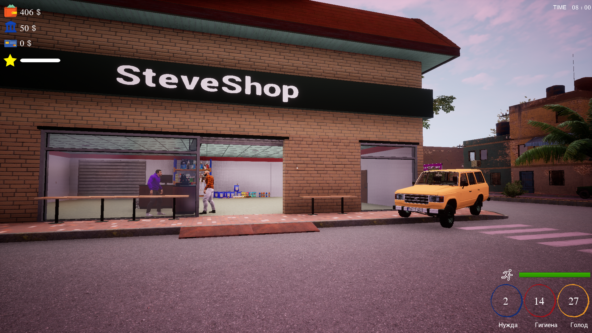
Рис. 1 Скриншот из игры Trader Life Simulator.

2. Bakery Shop Simulator
Симулятор владельца пекарней, покупайте новое оборудование пеките торты закупайте ингредиенты, все в том же духе.

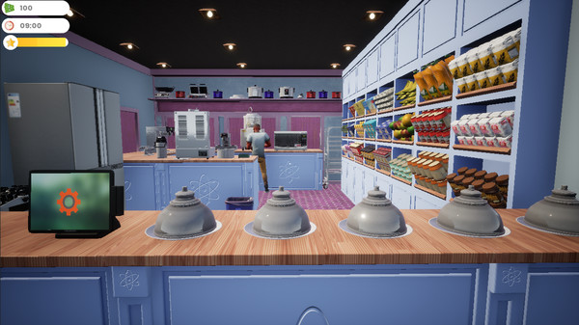
Рис. 2 Скриншот из игры Bakery Shop Simulator.

3. Game Dev Tycoon
Примерьте на себе роль разработчика игр, начинайте с маленькой комнате расширяя свою компанию нанимая новых людей в команду и делая более лучшие игры.
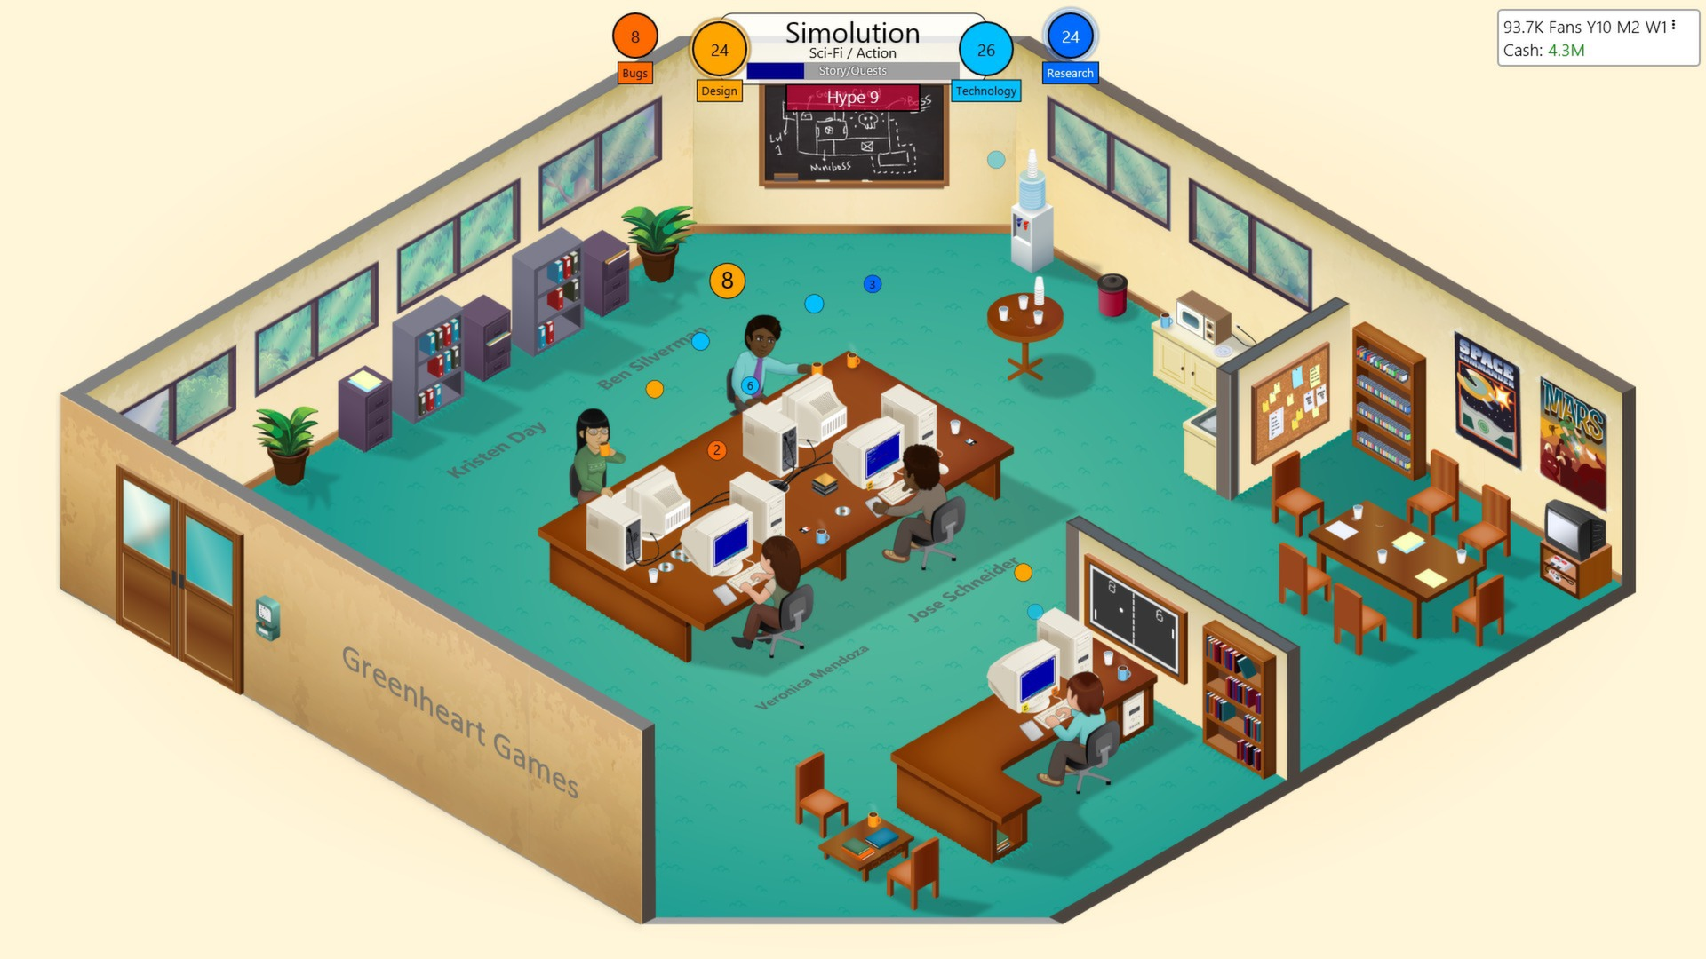
Рис. 3 Скриншот из игры Game Dev Tycoon.

4. Two Point Hospital
Станьте директором больницы, развивайте ее закупая новое оборудование и нанимая новый персонал, изучайте болезни чтобы затронуть как можно больше областей в медицине.
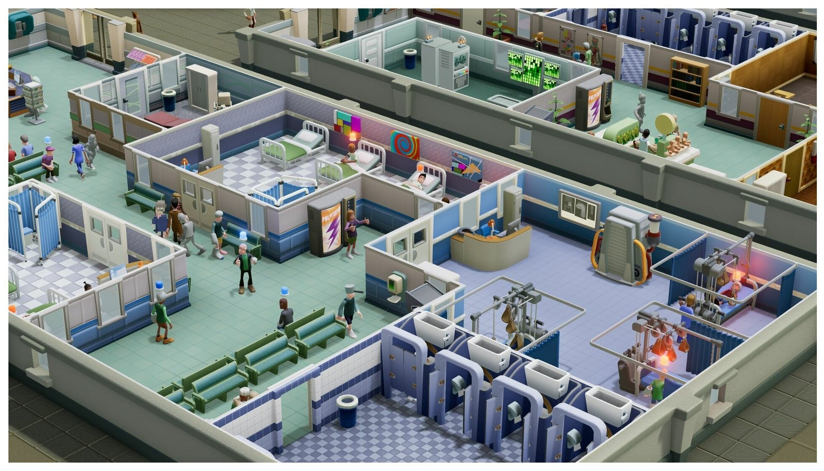
Рис. 4 Скриншот из игры Two Point Hospital.

2. Проектная часть

2.1 Диаграмма прецендентов
В данном разделе содержится диаграмма прецедентов для приложения, на которой показаны возможные функциональные отношения.
Рис. 5 Диаграмма прецедентов игры.

2.2 Выбор инструментов

2.2.1 Визуальная часть.
Для создания моделей и карты использовался инструмент Blender 3D и Unity.

Blender - профессиональное cвободное и открытое программное обеспечение для создания трёхмерной компьютерной графики, включающее в себя средства моделирования, скульптинга, анимации, симуляции, рендеринга, постобработки и монтажа видео со звуком, компоновки с помощью «узлов» (Node Compositing), а также создания 2D-анимаций. В настоящее время пользуется большой популярностью среди бесплатных 3D-редакторов в связи с его быстрым стабильным развитием и технической поддержкой.

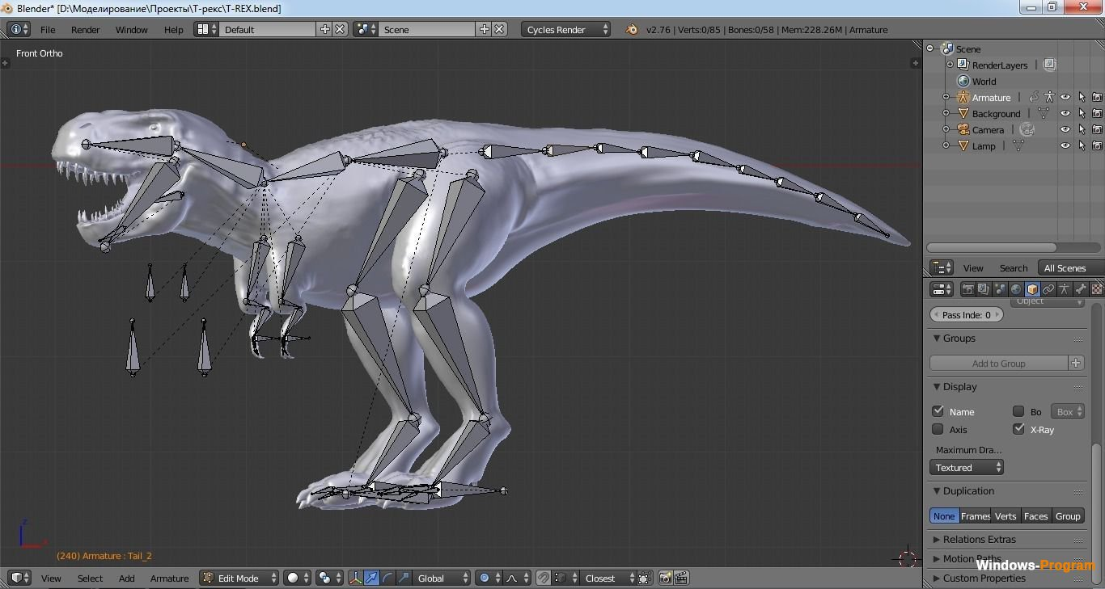
Рис. 6 Окно программы Blender 3D.

Характерной особенностью пакета Blender выступает его небольшой размер по сравнению с другими популярными пакетами для 3D-моделирования. Документация в поставку не входит, но доступна онлайн. Демонстрационные сцены можно скачать на официальном сайте или на сайте открытых проектов «Blender Cloud».

Unity - межплатформенная среда разработки компьютерных игр[1], разработанная американской компанией Unity Technologies. Unity позволяет создавать приложения, работающие на более чем 25 различных платформах, включающих персональные компьютеры, игровые консоли, мобильные устройства, интернет-приложения и другие. Выпуск Unity состоялся в 2005 году и с того времени идёт постоянное развитие.
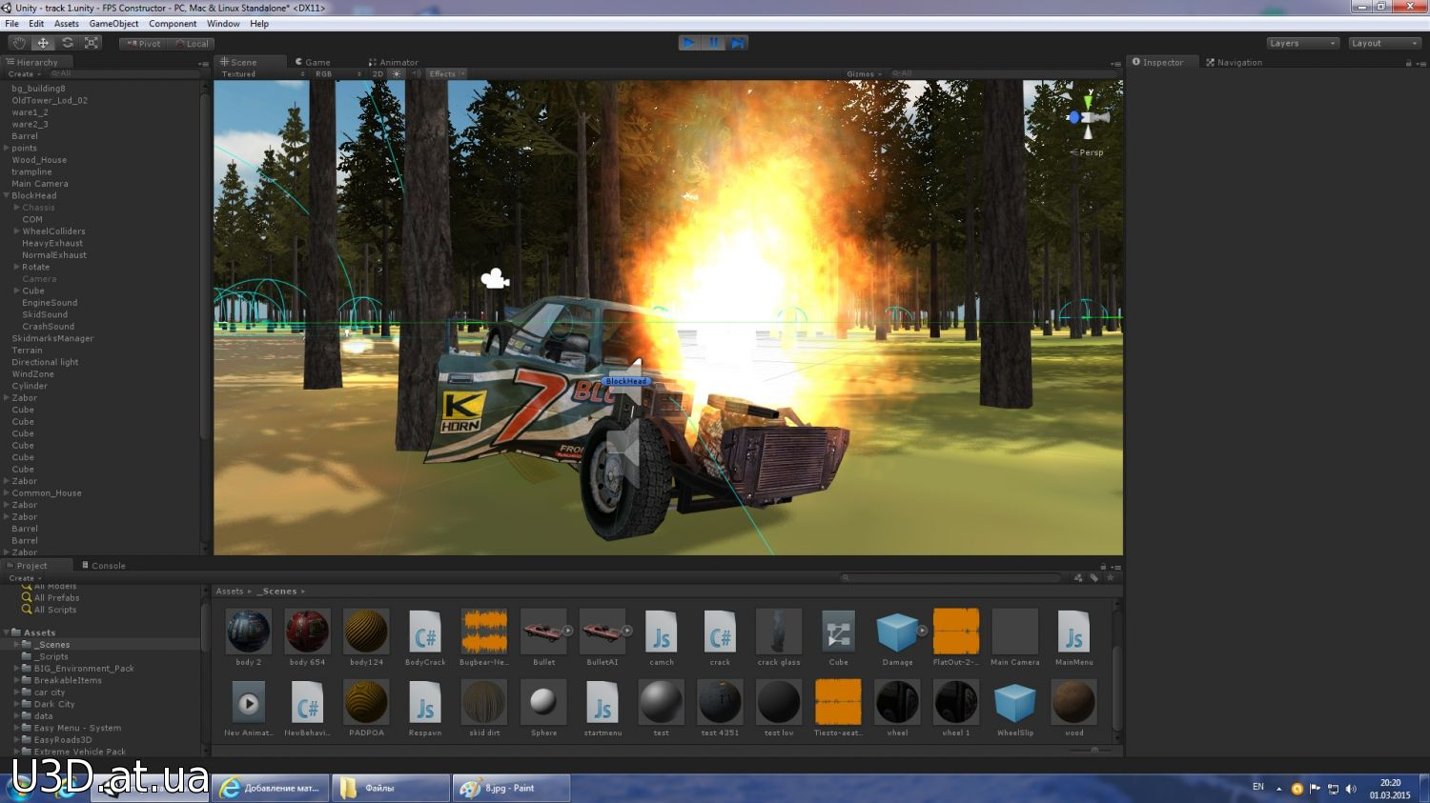
Рис. 7 Окно движка Unity.
Основными преимуществами Unity являются наличие визуальной среды разработки, межплатформенной поддержки и модульной системы компонентов. К недостаткам относят появление сложностей при работе с многокомпонентными схемами и затруднения при подключении внешних библиотек.
На Unity написаны тысячи игр, приложений, визуализации математических моделей, которые охватывают множество платформ и жанров. При этом Unity используется как крупными разработчиками, так и независимыми студиями.

2.2.2 Логическая часть игры.
Логическая часть игры так называемые скрипты и логика, механика игры писалась на языке C#.
C# - объектно-ориентированный язык программирования. Разработан в 1998—2001 годах группой инженеров компании Microsoft под руководством Андерса Хейлсберга и Скотта Вильтаумота как язык разработки приложений для платформы Microsoft .NET Framework. Впоследствии был стандартизирован как ECMA-334 и ISO/IEC 23270.
C# относится к семье языков с C-подобным синтаксисом, из них его синтаксис наиболее близок к C++ и Java. Язык имеет статическую типизацию, поддерживает полиморфизм, перегрузку операторов (в том числе операторов явного и неявного приведения типа), делегаты, атрибуты, события, переменные, свойства, обобщённые типы и методы, итераторы, анонимные функции с поддержкой замыканий, LINQ, исключения, комментарии в формате XML.

2.2.3 Среда разработки программного обеспечения.
Visual studio code - редактор исходного кода, разработанный Microsoft для Windows, Linux и macOS. Позиционируется как «лёгкий» редактор кода для кроссплатформенной разработки веб- и облачных приложений. Включает в себя отладчик, инструменты для работы с Git , подсветку синтаксиса, IntelliSense и средства для рефакторинга. Имеет широкие возможности для кастомизации: пользовательские темы, сочетания клавиш и файлы конфигурации. Распространяется бесплатно, разрабатывается как программное обеспечение с открытым исходным кодом, но готовые сборки распространяются под проприетарной лицензией.

2.3 Проектирование сценария
В данном разделе приведен сценарий игрового процесса пользователя.

Рис. 8 Сценарий использования игры.
Пользователь запускает игру и перед ним стоит выбор выйти из игры и завершить программу или загрузить уже сохраненный прогресс игры, начать новую игру с новым прогрессом развития.

Приложения
Приложение 1. DayCycleManager.cs

using UnityEngine;

public class DayCycleManager : MonoBehaviour
{
[Range(0, 1)]
public float TimeOfDay;
public float DayDuration = 30f;

public AnimationCurve SunCurve;
public AnimationCurve MoonCurve;
public AnimationCurve SkyboxCurve;

public Material DaySkybox;
public Material NightSkybox;

public ParticleSystem Stars;

public Light Sun;
public Light Moon;

private float sunIntensity;
private float moonIntensity;

private void Start()
{
sunIntensity = Sun.intensity;
moonIntensity = Moon.intensity;
}

private void Update()
{
TimeOfDay += Time.deltaTime / DayDuration;
if (TimeOfDay >= 1) TimeOfDay -= 1;

// Настройки освещения (skybox и основное солнце)
RenderSettings.skybox.Lerp(NightSkybox, DaySkybox, SkyboxCurve.Evaluate(TimeOfDay));
RenderSettings.sun = SkyboxCurve.Evaluate(TimeOfDay) > 0.1f ? Sun : Moon;
DynamicGI.UpdateEnvironment();

// Прозрачность звёзд
var mainModule = Stars.main;
//mainModule.startColor = new Color(1, 1, 1, 1 - SkyboxCurve.Evaluate(TimeOfDay));

// Поворот луны и солнца
Sun.transform.localRotation = Quaternion.Euler(TimeOfDay * 360f, 180, 0);
Moon.transform.localRotation = Quaternion.Euler(TimeOfDay * 360f + 180f, 180, 0);

// Интенсивность свечения луны и солнца
Sun.intensity = sunIntensity * SunCurve.Evaluate(TimeOfDay);
Moon.intensity = moonIntensity * MoonCurve.Evaluate(TimeOfDay);
}
}

Приложение 2. Hunger.cs
using System.Collections;
using System.Collections.Generic;
using UnityEngine;
using UnityEngine.UI;

public class Hunger : MonoBehaviour
{
public float currentHungry = 100;
//private float maxHungry = 100;
private float minHungry = 0;
public float time = 1f;

Slider slider;

void Start()
{
slider = GetComponent<Slider>();
StartCoroutine(hungry(1));
}

void Update()
{

}

IEnumerator hungry (float t) {
while(currentHungry >= minHungry) {
yield return new WaitForSeconds(time);
currentHungry -= t;
slider.value = currentHungry;
}
}
}

Приложение 3. MouseLook.cs
using System.Collections;
using System.Collections.Generic;
using UnityEngine;

public class MouseLook : MonoBehaviour
{
public Transform playerBody;

public float MouseSensivity = 100f;

float rotate_X = 0f;

void Start()
{
Cursor.lockState = CursorLockMode.Locked;
}

void Update()
{
// Перемещение камеры влево и вправо по оси X и поднимание, опускание камеры по оси Y. =>
float mouseX = Input.GetAxis("Mouse X") * MouseSensivity * Time.deltaTime;
float mouseY = Input.GetAxis("Mouse Y") * MouseSensivity * Time.deltaTime;

rotate_X -= mouseY;
rotate_X = Mathf.Clamp(rotate_X, -90f, 90f);

transform.localRotation = Quaternion.Euler(rotate_X, 0f, 0f);
playerBody.Rotate(Vector3.up * mouseX);
// <=
}
}

Приложение 4. PrantagonistMove.cs
using System.Collections;
using System.Collections.Generic;
using UnityEngine;

public class ProtagonistMove : MonoBehaviour
{
public CharacterController controller;
public Transform groundCheck;
public LayerMask groundMask;
public float speed = 5f;
public float gravity = -9.8f;
public float groundDistance = 0.4f;

Vector3 velocity;

bool isGround;

void Update()
{
isGround = Physics.CheckSphere(groundCheck.position, groundDistance, groundMask);
if (isGround && velocity.y < 0) {
velocity.y = -2f;
}
float x = Input.GetAxis("Horizontal");
float z = Input.GetAxis("Vertical");

Vector3 move = transform.right * x + transform.forward * z;
controller.Move(move * speed * Time.deltaTime);
velocity.y += gravity * Time.deltaTime;
controller.Move(velocity * Time.deltaTime);
}
}
Приложение 5. Sleep.cs
using System.Collections;
using System.Collections.Generic;
using UnityEngine;
using UnityEngine.UI;

public class Sleep : MonoBehaviour
{
public float currentSleep = 100;
private float minSleep = 0;
public float time = 60f;

Slider slider;

void Start()
{
slider = GetComponent<Slider>();
StartCoroutine(sleep(1));
}

void Update()
{

}

IEnumerator sleep (float t) {
while(currentSleep >= minSleep) {
yield return new WaitForSeconds(time);
currentSleep -= t;
slider.value = currentSleep;
}
}
}
Приложение 6. CicularMenu.cs
using System.Collections;
using System.Collections.Generic;
using UnityEditor;
using UnityEngine;
using UnityEngine.UI;

public class CicularMenu : MonoBehaviour
{
public List<MenuButton> buttons = new List<MenuButton>();
private Vector2 Mouseposition;
private Vector2 fromVector2M = new Vector2(0.5f, 1.0f);
private Vector2 centercirlce = new Vector2(0.5f, 0.5f);
private Vector2 toVector2M;

public int menuItem;
public int CurMenuItem;
private int OldMenuItem;

public BuildingSystem buildsys;

// Start is called before the first frame update
void Start()
{
menuItem = buttons.Count;
foreach(MenuButton button in buttons)
{
button.sceneimage.color = button.NormalColor;
}
CurMenuItem = 0;
OldMenuItem = 0;
}

// Update is called once per frame
void Update()
{
GetCurrentMenuItem();
if (Input.GetButtonDown("Fire1"))
ButtonAction();
}

public void GetCurrentMenuItem()
{
Mouseposition = new Vector2(Input.mousePosition.x, Input.mousePosition.y);

toVector2M = new Vector2(Mouseposition.x / Screen.width, Mouseposition.y / Screen.height);

float angle = (Mathf.Atan2(fromVector2M.y - centercirlce.y, fromVector2M.x - centercirlce.x) - Mathf.Atan2(toVector2M.y - centercirlce.y, toVector2M.x - centercirlce.x)) * Mathf.Rad2Deg;

if (angle < 0)
angle += 360;

CurMenuItem = (int) (angle / (360 / menuItem));

if(CurMenuItem != OldMenuItem)
{
buttons[OldMenuItem].sceneimage.color = buttons[OldMenuItem].NormalColor;
OldMenuItem = CurMenuItem;
buttons[CurMenuItem].sceneimage.color = buttons[CurMenuItem].HighlightedColor;
}
}

public void ButtonAction()
{
buttons[CurMenuItem].sceneimage.color = buttons[CurMenuItem].PressedColor;
buildsys.ChangeCurrentBuilding(CurMenuItem);
}
}

[System.Serializable]
public class MenuButton
{
public string name;
public Image sceneimage;
public Color NormalColor = Color.white;
public Color HighlightedColor = Color.gray;
public Color PressedColor = Color.gray;
}
Приложение 7. PreviewObject.cs
using System.Collections;
using System.Collections.Generic;
using UnityEngine;

public class PreviewObject : MonoBehaviour
{
public List<Collider> col = new List<Collider>();
public objectsorts sort;
public Material green;
public Material red;
public bool IsBuildable;

private void OnTriggerEnter(Collider other)
{
if (other.gameObject.layer == 9)
col.Add(other);
}

private void OnTriggerExit(Collider other)
{
if (other.gameObject.layer == 9)
col.Remove(other);
}

private void Update()
{
Changecolor();
}

public void Changecolor()
{
if (col.Count == 0)
IsBuildable = true;
else
IsBuildable = false;

if (IsBuildable)
{
foreach (Transform child in this.transform)
{
child.GetComponent<Renderer>().material = green;
}

}
else
{
foreach (Transform child in this.transform)
{
child.GetComponent<Renderer>().material = red;
}
}
}
}

public enum objectsorts
{
normal
}
Приложение 8. BuildingSystem.cs
using System.Collections;
using System.Collections.Generic;
using UnityEngine;
using System;

public class BuildingSystem : MonoBehaviour
{
public List<buildObjects> objects = new List<buildObjects>();
public buildObjects currentObject;
private Vector3 currentpos;
private Vector3 currentrot;
public Transform currentpreview;
public Transform cam;
public RaycastHit hit;
public LayerMask layer;

public float offset = 1.0f;
public float gridSize = 1.0f;

public bool IsBuilding;

public GameObject objectMenuobj;

private bool chooseobj;

void Start()
{
ChangeCurrentBuilding(0);

Cursor.visible = false;
Cursor.lockState = CursorLockMode.Locked;
}

void Update()
{
if (IsBuilding && !chooseobj)
startPreview();
if (Input.GetButtonDown("Fire1") && !chooseobj)
Build();

if (Input.GetKey(KeyCode.Tab) && !objectMenuobj.activeSelf)
{
objectMenuobj.SetActive(true);
Cursor.lockState = CursorLockMode.None;
Cursor.visible = true;
Time.timeScale = 0.2f;
chooseobj = true;
}
if (!Input.GetKey(KeyCode.Tab) && objectMenuobj.activeSelf)
TurnOffTheMenu();

}

public void TurnOffTheMenu()
{
objectMenuobj.SetActive(false);
Cursor.lockState = CursorLockMode.Locked;
Cursor.visible = false;
Time.timeScale = 1f;
chooseobj = false;
}
public void ChangeCurrentBuilding(int cur)
{
currentObject = objects[cur];
if (currentpreview != null)
Destroy(currentpreview.gameObject);
GameObject curprev = Instantiate(currentObject.preview, currentpos, Quaternion.Euler(currentrot)) as GameObject;
currentpreview = curprev.transform;
}

public void startPreview()
{
if (Physics.Raycast(cam.position, cam.forward, out hit, 10, layer))
{
if (hit.transform != this.transform)
showPreview(hit);
}
}

public void showPreview(RaycastHit hit2)
{
currentpos = hit2.point;
currentpos -= Vector3.one * offset;
currentpos /= gridSize;
currentpos = new Vector3(Mathf.Round(currentpos.x), Mathf.Round(currentpos.y), Mathf.Round(currentpos.z));
currentpos *= gridSize;
currentpos += Vector3.one * offset;
currentpreview.position = currentpos;
if (Input.GetButtonDown("Fire2"))
currentrot += new Vector3(0, 30, 0);
currentpreview.localEulerAngles = currentrot;
}

public void Build()
{
PreviewObject PO = currentpreview.GetComponent<PreviewObject>();
if (PO.IsBuildable)
{
Instantiate(currentObject.prefab, currentpos, Quaternion.Euler(currentrot));
}
}

private void Instantiate()
{
throw new NotImplementedException();
}
}

[System.Serializable]
public class buildObjects
{
public string name;
public GameObject prefab;
public GameObject preview;
public int gold;
}

